靜宜大學主顧環境教育中心
樸門永續設計工作坊—毛細植床研習簡章
- 課程簡介：
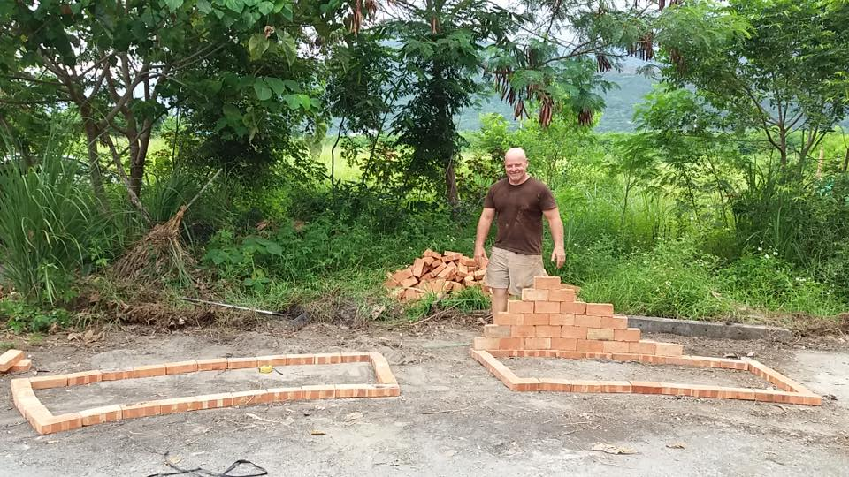
隨著近年來國際社會對於環境與永續發展的重視，「永續城市」尋找人與自然和諧共處之道將成為未來重要發展。樸門永續設計以「照顧地球、照顧人、分享多餘」為核心理念，運用自然生態模式，重新設計與再造與自然和諧的永續生活與食物生活。
本系列工作坊特別邀請樸門講師Steve Cran，針對中部都會區的環境與生活風格設計課程，幫助學習者回到自己的生活空間時運用樸門原則進行改變。在本次毛細植床課程中，學員將學習到，如何在小空間裡種植有機蔬食，建立一個有效的家庭食物生產系統，為家人提供健康、高品質的新鮮蔬食。
- 講師介紹：
史提夫‧克瑞 (Steve Cran) 是經驗豐富的樸門救援專家 (Permaculture Aid Expert)。擁有25年實地操作經驗的他，運用樸門設計幫助過許多第三世界的社區。他曾在東帝汶 (East Timor) 戰區、北烏干達極度貧窮的混亂地區、以及印尼亞齊省大海嘯衝擊處等地區，建立過 39 個樸門田野學校 (field school)。他認為：「當一個國家、城市或社區的生態系統被消耗或被摧毀，貧窮也大多隨之而來。當具備一個完整、生產力的生態系統，我們才能達到真正的永續」。
- 研習時間：
106年11月19日(星期日) 09:00-17:00
- 研習地點：
靜宜大學 方濟樓 005教室、方濟生態園區
(地址：43301臺中市沙鹿區臺灣大道7段200號)
- 參加對象：
- 關心都市中的生態環境與食物生產，希望透過親手操作，打造有效率、具快速恢復力、有韌性(resilience)的生活系統的實作者
- 希望將生態設計融入社區營造、NGO & NPO 志工或非營利組織工作者
- 關心氣候變遷下與大地共存的生活方式，想要與正在建立永續家園者、農夫建立夥伴網絡的生活者
- 環境教育、環境友善促進方案之設計或教學者
** 本次工作坊可授予4小時環境教育人員展延時數、終身學習時數 **
- 研習內容：
日 期 | 時 間 | 課程名稱
11月19日  (星期日) | 08:30-09:00 | 報到
 | 09:00-10:00 | 介紹生態都市與食物生產的重要性
 | 10:00-12:00 | 毛細植床原理說明
 | 12:00-13:00 | 午餐、午休
 | 13:00-15:00 | 地面式植床實作
 | 15:00-16:30 | 植床塑形
 | 16:30-17:00 | 問答時間

報名資訊
- 報名時間：
即日起，至106年11月18日止。
請至網頁(https://goo.gl/2Qtfv5)填寫資料進行報名
- 報名費用：
2,000元/人(含講師和翻譯費、材料費、有機餐點和場地費)
- 學費收/退款方式與流程：
- 繳費方式：
臨櫃匯款/轉帳：
- 銀行：057 台灣銀行台中港分行
- 戶名：財團法人靜宜大學（務必填寫全銜）
- 帳號：057-004-090658
- 存入金額：貳仟元整
※ 匯款：請註明「樸門永續設計工作坊」及學員姓名
※ 轉帳：請將收據 E-MAIL 或傳真給本中心聯絡人，以利核對資料
- 退費辦法：
完成繳費後，若因個人因素無法上課，依下列標準退費：
- 報名繳費後至開班上課日十天前(11/9)申請退費者，退還已繳學費之九成。
- 上課日七天前(11/12)申請退費者，退還已繳學費之八成。
- 晚於11/12後，不接受退費申請。
- 本工作坊提供住宿，若需協助安排住宿夥伴，請於報名表登記。
- 關於課程或報名有任何問題，請洽：黃鈺婷小姐
連絡電話 (04)26328001#17531 聯絡信箱 s92039123@pu.edu.tw

